**DYJ iOS App 設計入門小組作業**

組員名單

麥志宏 20819845

[程式](https://cutt.ly/Ibokzml)介紹 (War Card Game)

此程式是一款利用啤牌去**鬥大細**的遊戲，**Ace**最大，**2**最細。由左邊玩家跟右邊電腦對戰，當你的啤牌比對方大便獲得1分，最先獲得**10**分便會勝利！

Video link: <https://youtu.be/r60Cm3AJMX4>

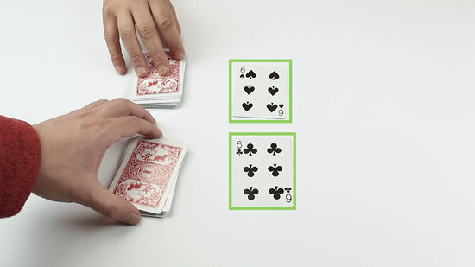

|  |  |
| --- | --- |
| 畫面 | 描述 |
|  | 程式首頁  介紹遊戲名稱  遊戲玩法  下面按鈕進入遊玩畫面 |
|  | 遊玩畫面  按下面「DEAL」按鈕  如果上面撲克比對方大  就會加一分  最下面的按鈕是重置分數  可以隨時重置 |
|  | 玩家獲勝的畫面  先到十分的玩家獲勝 |
|  | 電腦獲勝的畫面  先到十分的電腦獲勝 |
|  | 如果玩家不想玩  可以按左上角的「<Back」按鈕  返回首頁 |

遇到的困難

將首頁轉去遊玩畫面，遊玩畫面轉去首頁

利用swiftUI建立遊戲版面，當中有些功能比較複雜

例如用程式碼寫HStack/VStack, Padding 及Spacer等等去設計版面。

工作分配

|  |
| --- |
| 麥志宏   1. 遊玩介面 或 程式編碼：遊玩畫面 2. 報告 — 程式簡介 遇到困難 工作分配   黎文鍵   1. 首頁介面 或 程式編碼：首頁「Play Game」按鈕轉去遊玩畫面 2. 報告 — 程式介紹 遇到困難 工作分配 |

參考資料

[導覽控制器UINavigationController · Swift 起步走](https://itisjoe.gitbooks.io/swiftgo/content/uikit/uinavigationcontroller.html)

[Buttons and images - SwiftUI](https://www.hackingwithswift.com/books/ios-swiftui/buttons-and-images)